администрация МУНИЦИПАЛЬНОГО ОБРАЗОВАНИЯ СОСНОВОБОРСКИЙ ГОРОДСКОЙ ОКРУГ ЛЕНИНГРАДСКОЙ ОБЛАСТИ

постановление

от 21/09/2015 № 2330

Об утверждении Порядка разработки и утверждения бюджетного прогноза
Сосновоборского городского округа на долгосрочный период

В соответствии с пунктом 4 статьи 170.1 Бюджетного кодекса РФ и решением совета депутатов Сосновоборского городского округа от 24.06.2015 № 97 «О формировании долгосрочного бюджетного прогноза Сосновоборского городского округа», администрация Сосновоборского городского округа п о с т а н о в л я е т:

- Утвердить Порядок разработки и утверждения бюджетного прогноза Сосновоборского городского округа на долгосрочный период (Приложение).

- Общему отделу администрации (Тарасова М.С.) обнародовать настоящее постановление
на электронном сайте городской газеты «Маяк».

- Пресс-центру администрации (Арибжанов Р.М.) разместить настоящее постановление на
официальном сайте Сосновоборского городского округа.

- Настоящее постановление вступает в силу со дня официального обнародования.

- Контроль исполнения настоящего постановления оставляю за собой.

Глава администрации
Сосновоборского городского округа В.Б.Садовский

Исп. Н.В. Чиняева
(24352); СЕ

СОГЛАСОВАНО:

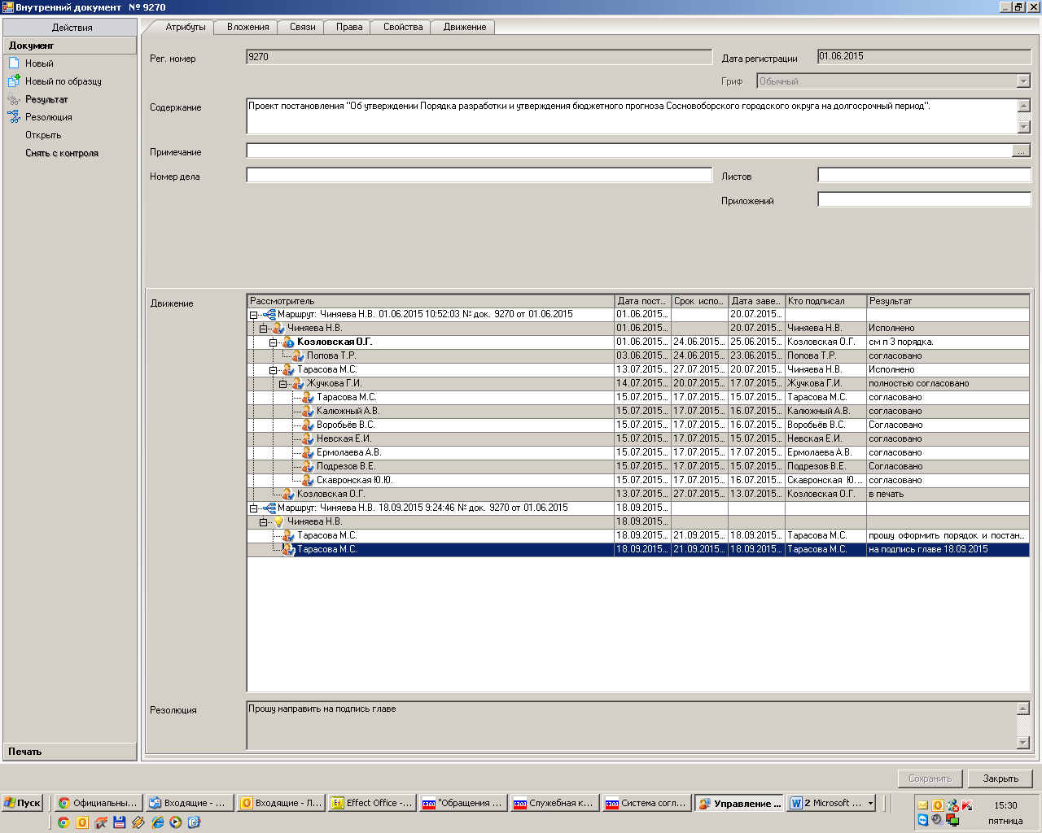

Рассылка:
Общий отдел, КФ, отдел ЭР, Пресс-центр

УТВЕРЖДЕН

постановлением администрации

Сосновоборского городского округа

от 21/09/2015 № 2330

(Приложение)

ПОРЯДОК
РАЗРАБОТКИ И УТВЕРЖДЕНИЯ БЮДЖЕТНОГО ПРОГНОЗА
СОСНОВОБОРСКОГО ГОРОДСКОГО ОКРУГА
НА ДОЛГОСРОЧНЫЙ ПЕРИОД

1. Бюджетный прогноз на долгосрочный период - документ, содержащий прогноз основных характеристик бюджета Сосновоборского городского округа, показатели финансового обеспечения муниципальных программ на период их действия, иные показатели, характеризующие бюджет городского округа, а также содержащий основные подходы к формированию бюджетной политики на долгосрочный период.
Бюджетный прогноз Сосновоборского городского округа на долгосрочный период (далее – Бюджетный прогноз) утверждается постановлением администрации.
Бюджетный прогноз разрабатывается и утверждается каждые три года на шестилетний период.

2. Разработка проекта Бюджетного прогноза осуществляется комитетом финансов Сосновоборского городского округа на основе прогноза социально-экономического развития Сосновоборского городского округа на долгосрочный период.
3. Бюджетный прогноз может быть изменен с учетом изменения прогноза социально-экономического развития Сосновоборского городского округа на соответствующий период и принятого решения о бюджете Сосновоборского городского округа на очередной финансовый год и плановый период без продления периода его действия.
4. Проект Бюджетного прогноза (проект изменений Бюджетного прогноза), за исключением показателей финансового обеспечения муниципальных программ, представляется в совет депутатов одновременно с проектом решения о бюджете городского округа на очередной финансовый год и плановый период.
5. Бюджетный прогноз состоит из текста и приложений.
5.1. Текст Бюджетного прогноза включает следующие основные разделы:
1) Условия формирования Бюджетного прогноза.
Раздел должен содержать сведения об основных социально-экономических показателях, результаты осуществления налогово-бюджетной и долговой политики, прогнозируемой макроэкономической ситуации в долгосрочном периоде и ее влиянии на показатели бюджета городского округа;
2) Прогноз основных параметров бюджета.
Раздел должен содержать основные подходы к формированию доходов и расходов бюджета городского округа, анализ объемов и структуры доходов, краткое описание прогнозируемой динамики доходов, расходов и дефицита (профицита) бюджета городского округа.
3) Прогноз основных характеристик бюджета.
Раздел должен содержать анализ основных характеристик бюджета городского округа: доходов, расходов, профицита (дефицита), объема муниципального долга (его состав и структуру), источников финансирования дефицита бюджета, а также принципы прогнозирования указанных показателей на долгосрочную перспективу.
4) Показатели финансового обеспечения муниципальных программ городского округа.
Раздел должен содержать сведения о муниципальных программах, краткое описание динамики программных расходов, прогноз объемов финансового обеспечения муниципальных программ (на период их действия).
5.2. Приложения (таблицы) к тексту Бюджетного прогноза содержат:
1) основные показатели прогноза социально-экономического развития Сосновоборского городского округа на долгосрочный период (по форме согласно приложению 1 к настоящему Порядку);
2) прогноз основных параметров бюджета городского округа (по форме согласно приложению 2 и приложению 3 к настоящему Порядку);
3) прогноз основных характеристик бюджета городского округа (по форме согласно приложению 4 и 5 к настоящему Порядку);
4) показатели финансового обеспечения муниципальных программ городского округа на период их действия (по форме согласно приложению 6 к настоящему Порядку).
6. Бюджетный прогноз (изменения Бюджетного прогноза) утверждается администрацией в срок не позднее двух месяцев со дня официального опубликования решения о бюджете городского округа на очередной финансовый год и плановый период.

Приложение № 1
к Порядку

Основные показатели прогноза социально-экономического развития
Сосновоборского городского округа на долгосрочный период
(млн. рублей)
Показатель | год n | год n+1 | год n+2 | … | год n+5

Приложение № 2
к Порядку

Основные параметры бюджета Сосновоборского городского округа
на долгосрочный период
(млн. рублей)
Показатель | год n | год n+1 | год n+2 | … | год n+5
Доходы
Расходы
Дефицит/профицит
%

Приложение № 3
к Порядку

Основные параметры бюджета Сосновоборского городского округа
на долгосрочный период
(млн. рублей)
Показатель | год n | год n+1 | год n+2 | … | год n+5
Доходы
1. Налоговые доходы
2. Неналоговые доходы
3. Безвозмездные поступления
Расходы
Дефицит/профицит
%

Приложение № 4
к Порядку

Прогноз основных характеристик бюджета Сосновоборского городского округа

(млн. рублей)
Показатель | Отчетный  год | Текущий  год | Очередной год (n) | Первый год планового  периода (n+1) | Второй год  планового периода (n+2) | n+3 | ... | n+5
Доходы, всего
в %
Расходы
в %
Дефицит/профицит
в %

Приложение № 5
к Порядку

Прогноз основных характеристик бюджета Сосновоборского городского округа

(млн. рублей)
Показатель | Отчетный  год | Текущий  год | Очередной год (n) | Первый год планового  периода (n+1) | Второй год  планового периода (n+2) | n+3 | ... | n+5
Доходы, всего
в % к ВРП
Расходы
в % к ВРП
Дефицит/профицит
в % к ВРП
муниципальный долг
в % к ВРП

Приложение № 6
к Порядку

Показатели финансового обеспечения муниципальных программ Сосновоборского городского округа

(млн. рублей)
Показатель | Текущий год | год n | год n+1 | год n+2 | … | год n+5
Расходы всего
1. Программные расходы, всего
уд.вес (%)
1.1 Муниципальнаяя программа 1
1.2
1.3 …
2. Непрограммные расходы, всего
уд.вес (%)

